**1. Giới Thiệu về Trà Cà Gai Leo Lava:**

**Cà Gai Leo t**ác dụng đặc biệt trong hỗ trợ điều trị **viêm gan B**, **hạ men gan** do rối loạn, làm thuyên giảm các triệu chứng của bệnh gan như đau tức hạ sườn, **vàng da**, mệt mỏi.

**Cà Gai Leo** túi lọc của LAVA giúp sử dụng tiện lợi, bảo quản dược tính và hương vị lâu hơn. 100% Nguyền gốc **Cà Gai Leo Miền trung**, tốt nhất cho điều trị bệnh gan.

Giá **58,000₫**

Mua hàng [**Mua hàng**](http://lavaviet.com/AddToCart-164595.html)

* [Chi tiết](http://lavaviet.com/Tra-Ca-Gai-Leo-Ho-tro-dieu-tri-ve-gan-p164595.html#detail)
* [Sản phẩm khác](http://lavaviet.com/Tra-Ca-Gai-Leo-Ho-tro-dieu-tri-ve-gan-p164595.html#other)
* [Liên hệ](http://lavaviet.com/Tra-Ca-Gai-Leo-Ho-tro-dieu-tri-ve-gan-p164595.html#contact)

**Thành phần: Trà Gai Leo 100%, không hóa chất, phụ gia.**

**2. Tác dụng của Cà Gai Leo**

- Hỗ trợ hiệu quả điều trị **viêm gan A, B, C**

- Điều trị **men gan tăng cao**(hiệu quả rõ rệt sau 1 tháng sử dụng), làm thuyên giảm các triệu chứng của bệnh gan như đau tức, vàng da, mệt mỏi.

- Phòng ngừa và kìm hãm sự phát triển xơ gan, ung thư gan

Tăng cường giải độc gan, hạn chế tổn thương tế bào gan do rượu, hóa chất độc hại.

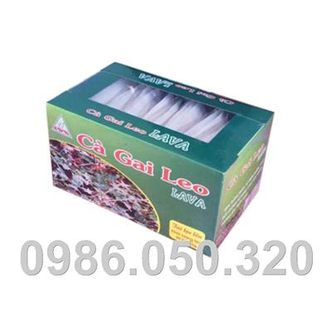

**Giá:** **58.000 đồng/hộp**

**3. Đối tượng:**

Dùng cho người bị viêm gan vi rút A B C, xơ gan, u gan, men gan tăng cao, uống nhiều bia rượu, mẩn ngứa, nỗi mề đay, ăn uống kém, khó tiêu.

**4. Vì sao chọn Cà Gai Leo LAVA**

Cà Gai Leo tương đối phổ biến ở nhiều vùng nước ta, nhưng với khí hậu khô cằn ở Miền trung ( Quảng Trị) Cà Gai Leo cho dược tính tốt nhất trong điều trị bệnh.

Có thể dùng Ca Gai Leo phơi khô nấu nước uống nhưng hiệu quả không cao vì quá trình thu hái, bảo quản, sơ chế rất thô sơ làm mất đi dược tính quý trong Cà Gai Leo, thêm vào đó sử dụng Cà Gai Leo cần sử dụng định lượng chính xác để điều trị hiệu quả cao.

Trà túi lọc Cà Gai Leo LAVA có 30 gói * 5gram, dùng mỗi ngày 6 gói làm nước uống hằng ngày cho hiệu quả cao nhất. Với công nghệ hiện đại và đơn vị sản xuất lâu năm nhiều kinh nghiệm, Cà Gai Leo LAVA mang lại giá trị ưu việt để bạn lựa chọn bảo vệ cho gan của mình và người thân.

**Cách dùng**: Ngâm 3 túi với 1 lít nước nóng. Ngày dùng 6 túi làm nước uống hằng ngày

**Bảo quản**: Nơi khô ráo và thoáng mát, tránh ánh nắng trực tiếp.

**Thời hạn bảo quản**: 24 tháng.

**Khối lượng tịnh:** 30 túi * 5 gram

**Giá:** 58.000 đồng/hộp